notes_LaTeX = exemple rapport de stage mobigis

source = http://openclassrooms.com/courses/redigez-des-documents-de-qualite-avec-latex/maitriser-sa-mise-en-page-1-2

structure du document

Partie | \part{nom de la partie}
Chapitre | \chapter{nom du chapitre}
Section | \section{nom de la section}
Sous-section | \subsection{nom de la sous section}
Sous-sous-section | \subsubsection{nom de la sous sous section}
Paragraphe | \paragraph{nom du paragraphe}
Sous-paragraphe | \subparagraph{nom du sous paragraphe}
Annexe | \appendix

Numérotations

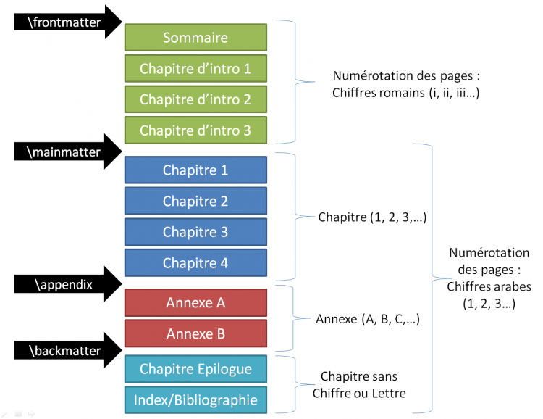
Page de garde

\documentclass{book}
\usepackage[latin1]{inputenc}
\usepackage[T1]{fontenc}
\usepackage[francais]{babel}

\title{Les Lapins}
\author{John \bsc{Doe}}
\date{3 mai 2010}
\begin{document}

\maketitle

\part{Éloge des lapins}

Votre gros paragraphe.

\end{document}

Alignement

- l'environnement center pour centrer votre texte ;
- l'environnement flushright pour aligner votre texte à droite ;
- l'environnement flushleft pour aligner votre texte à gauche.

Sauts

\begin{document}
Un paragraphe.

Un second paragraphe.
\end{document}

=> un saut de ligne = créer un nouveau paragraphe

=> Aller à la ligne sans créer de nouveau paragraphe = \newline ou \\

=> saut de page = \newpage

